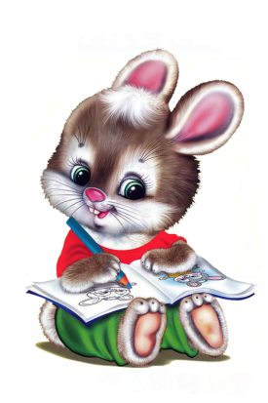
Занимаемся дома!
Музыкальные минутки-карантинки
Средний возраст
Задачи:
- Продолжаем развивать умение ритмично шагать;
- Выполнять поскоки с продвижением (по возможности);
- Учимся петь протяжно, напевно, спокойным голосом;
- Вспоминаем характер польки (весёлый, подвижный, прыгучий и т. д.)
- Знакомимся с народными играми.
- Здороваемся с зайчиком: - Здрав-ствуй, Зай-чик!
(прохлопываем в ладоши)
- Научим зайчика шагать: хлопаем и шагаем по комнате.
(взрослые прохлопывают ритм, и шагают вместе с детьми.
Затем ребёнок шагает сам. Следим за осанкой и работой рук) Хвалим ребёнка. Молодец!
А наш Зайчик любит прыгать, а ты умеешь? Давай покажем?!
https://www.youtube.com/watch?time_continue=21&v=kT9Sy6UUAqA&feature=emb_logo
- Послушаем и отдохнём. https://www.youtube.com/watch?time_continue=14&v=-97kzD6xQLk&feature=emb_logo
Понравилась музыка? Какая была музыка по характеру?
- Познакомимся с новой песенкой.
«Три синички» Текст:
1..Три синички танцевали
На лугу траву помяли,
А корова: «Му-му-му,
это травку не возьму!»
2. Вы, синички, чем хотите
Мне за травку заплатите,
А не то я зареву: му, му, му
Да му, му, му!»
3. Вот несут синички плату,
Угадайте, что, ребята?
Хвостик заячий нашли
И корове принесли.
https://www.youtube.com/watch?time_continue=13&v=JjSNk0k4NSA&feature=emb_logo Смешная песенка?
- Вспомним знакомую песенку
https://www.youtube.com/watch?time_continue=25&v=DEUJi7rG_B0&feature=emb_logo
- Игра-пляска «Заинька»
https://www.youtube.com/watch?time_continue=24&v=1rkB4F_xAVw&feature=emb_logo Движения по тексту.
-Скажем зайке: До-сви-да-ни-я!
1

